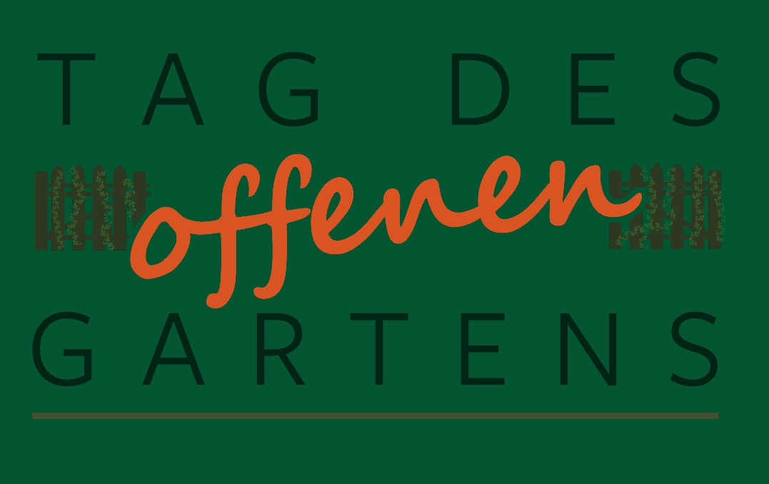
Am Sonnabend, den 27. September von 14 bis 18 Uhr laden etliche Gärtner der Gartenanlagen nahe der Bornholmer Straße im Prenzlauer Berg zum Tag des offenen Gartens ein. Freut Euch auf:

- Schnippseljagd für Kinder
- Mitmachen bei der Apfel- und Birnenernte
- 16 Uhr Klezmerkonzert unter Bäumen
- Zirkusgarten mit Jonglierschule
- Gemeinsames Volksliedersingen
- Wissenswertes zu 118 Jahren Bornholmgärten
- Flohmarkt
- Kaffee und Kuchen, Bratwurstgrill und Kürbissuppe
- und vor allem Einblicke in die verschiedensten Gärten - von dschungelig bis rechtwinklig - Fachsimpeln mit Gartenfreunden, Ideen sammeln und vieles mehr

Infos zum Programm und Lageplan der offenen Gärten gibt es am Infostand Björnsonstraße/Ecke Ibsenstraße und unter www.bornholmgaertner.de

Ort: Gärten zwischen Esplanade, Bornholmer Str. und Ibsenstraße
BVG: Tram M13 und 50 Björnsonstraße, S-Bahnhof Bornholmer
Am Sonnabend, den 27. September von 14 bis 18 Uhr laden etliche Gärtner der Gartenanlagen nahe der Bornholmer Straße im Prenzlauer Berg zum Tag des offenen Gartens ein. Freut Euch auf:

- Schnippseljagd für Kinder
- Mitmachen bei der Apfel- und Birnenernte
- 16 Uhr Klezmerkonzert unter Bäumen
- Zirkusgarten mit Jonglierschule
- Gemeinsames Volksliedersingen
- Wissenswertes zu 128 Jahren Bornholmgärten
- Flohmarkt
- Kaffee und Kuchen, Bratwurstgrill und Kürbissuppe
- und vor allem Einblicke in die verschiedensten Gärten - von dschungelig bis rechtwinklig - Fachsimpeln mit Gartenfreunden, Ideen sammeln und vieles mehr

Infos zum Programm und Lageplan der offenen Gärten gibt es am Infostand Björnsonstraße/Ecke Ibsenstraße und unter www.bornholmgaertner.de

Ort: Gärten zwischen Esplanade, Bornholmer Str. und Ibsenstraße
BVG: Tram M13 und 50 Björnsonstraße, S-Bahnhof Bornholmer

